**Materialprüfung von Teilchenbeschleuniger-Komponenten**

**Auf einen Blick:**

* präzise Messungen unter quasistatischen Bedingungen
* Hochtemperatur-Extensometer zur berührungslosen Messung

bis 2.000 °C

**Zusätzlich verfügbar:**

Fotos  
 Videos  
 Englische Version

glische Version





**ZwickRoell, Oktober 2020. Die Europäische Organisation für Kernforschung CERN (Conseil Européen pour la Recherche Nucléaire) ist eines der größten und renommiertesten Zentren für die physikalische Grundlagenforschung. Alle Komponenten, die im rauen Umfeld der Teilchenbeschleunigung arbeiten, müssen gründlichen mechanischen Prüfungen unterzogen werden. Diese Tests im Prüflabor von CERN erfolgen unter anderem mit Prüfmaschinen von ZwickRoell.**

Die Beschleunigung hochenergetischer Teilchenstrahlen bis nahe zur Lichtgeschwindigkeit und deren Kollision gehen mit technischen Herausforderungen einher, die sich aus den rauen Bedingungen innerhalb des Teilchenbeschleunigers ergeben. Die im Large Hadron Collider (LHC) verwendeten Komponenten sind sowohl kryogenen Temperaturen als auch hoher ionisierender Strahlung, starken Magnetfeldern und ultrahohem Vakuum ausgesetzt. Da der LHC aktuell für noch höhere Strahlen-energien aufgerüstet wird, sind beispielsweise genaue Untersuchungen an Kollimatoren notwendig,

die aus neuartigen Materialien wie Molybdängraphit- und Kupferdiamant-Verbundwerkstoffen hergestellt werden.

CERN verfügt über ein mechanisches Prüflabor, in dem unter anderem ZwickRoell Prüfmaschinen zum Einsatz kommen. Das Ziel ist, mit mechanischen Messungen Finite-Elemente-Analysen (FEA) zu validieren und Sicherheitsinspektionen durchzuführen. So werden mit der ZwickRoell Universal-prüfmaschine AllroundLine Z100 TEW mechanische Prüfungen von Materialien unter quasistatischen Bedingungen durchgeführt. Dazu gehören unter anderem Zug-, Druck- und Biegeprüfungen bei Raum- und Hochtemperaturen bis 1.200 °C an Keramik, Verbundwerkstoffen, Polymeren und Metall-legierungen. Für Dehnungs-, Stauchungs-, und Biegemessungen kommt das Hochtemperatur-Extensometer laserXtens 2-120 HP/TZ zum Einsatz, das zur berührungslosen Messung von Verformungen bei Temperaturen bis 2.000 °C ausgelegt ist.

**Kontakt ZwickRoell Kontakt Presseagentur**

ZwickRoell GmbH & Co. KG awikom gmbh

Wolfgang Mörsch Dr. Peter Stipp

August-Nagel-Str. 11 Otto-Hahn-Ring 3-5

89079 Ulm 64653 Lorsch

Tel: +49 (0) 7305-10-763 Tel: +49 (0) 6251-17550-18

wolfgang.moersch@zwickroell.com peter.stipp@awikom.de

www.zwickroell.com www.awikom.de

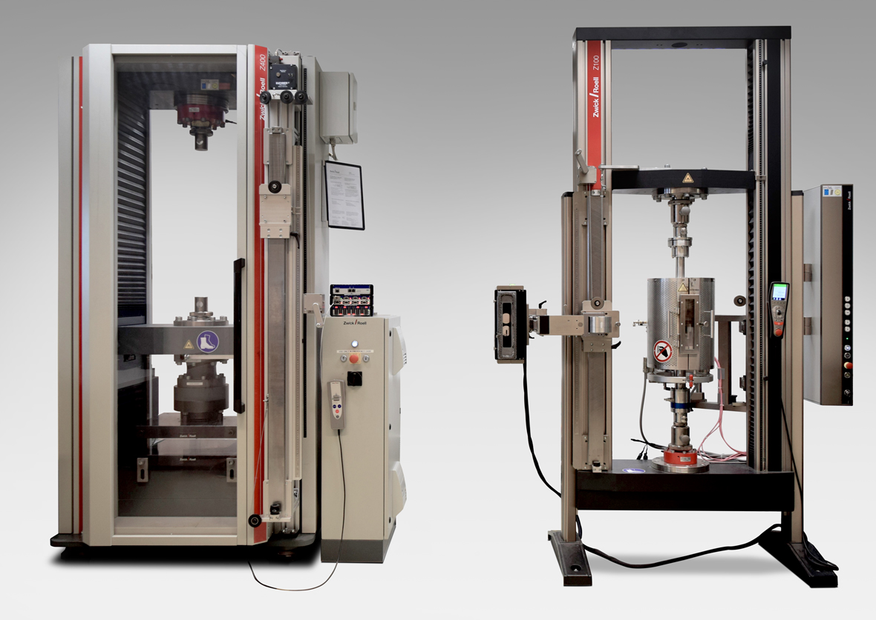

Universalprüfmaschinen der Serie AllroundLine (Bildquelle: ZwickRoell)

Über die ZwickRoell Gruppe

Kunden der ZwickRoell Gruppe profitieren von über 160 Jahren Erfahrung in der Material- und Bauteilprüfung. ZwickRoell ist weltweit führend in der statischen Prüfung und verzeichnet ein signifikantes Wachstum bei Betriebsfestigkeits­prüfsystemen. In Zahlen ausgedrückt: Im Geschäftsjahr 2019 erzielte das Unternehmen einen Umsatz von 236 Mio. EUR. Zur Firmengruppe ZwickRoell gehören mehr als 1.600 Mitarbeiter und Produktionsstandorte in Deutschland (Ulm, Bickenbach), Großbritannien (Stourbridge) und Österreich (Fürstenfeld). Das Unternehmen verfügt über weitere Niederlassungen in Frankreich, Großbritannien, Spanien, USA, Mexiko, Brasilien, Singapur und China, sowie weltweite Vertretungen in   
56 Ländern. Weitere Informationen auf [www.zwickroell.com](http://www.zwickroell.com)

**Text und druckfähiges Bildmaterial unter pr.awikom.de/zwick**